Paixhanslia
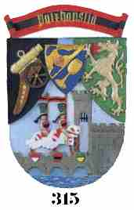
an der Vechlapruggen
315

Hohes Reych!

Einladung

Die Knappentafel des h. Reyches Paixhanslia an der Vechlapruggen
gibt kund und zu wissen, dass am

17. Tag im Hornung a.U.166
die Knappensippung stattfindet.
Beginn Glock 7.30 d.A.

Das Motto lautet:

Reitet ein in hellen Scharen,
schaut Euch an, was die Knappen bieten wollen!

Die Knappentafel

>> Kn 121 - Kn 122 - Kn 123 - Kn 124<<

freut sich auf Euren Einritt.

